

GARDEZ LA TÊTE FROIDE

Climatiseur mobile
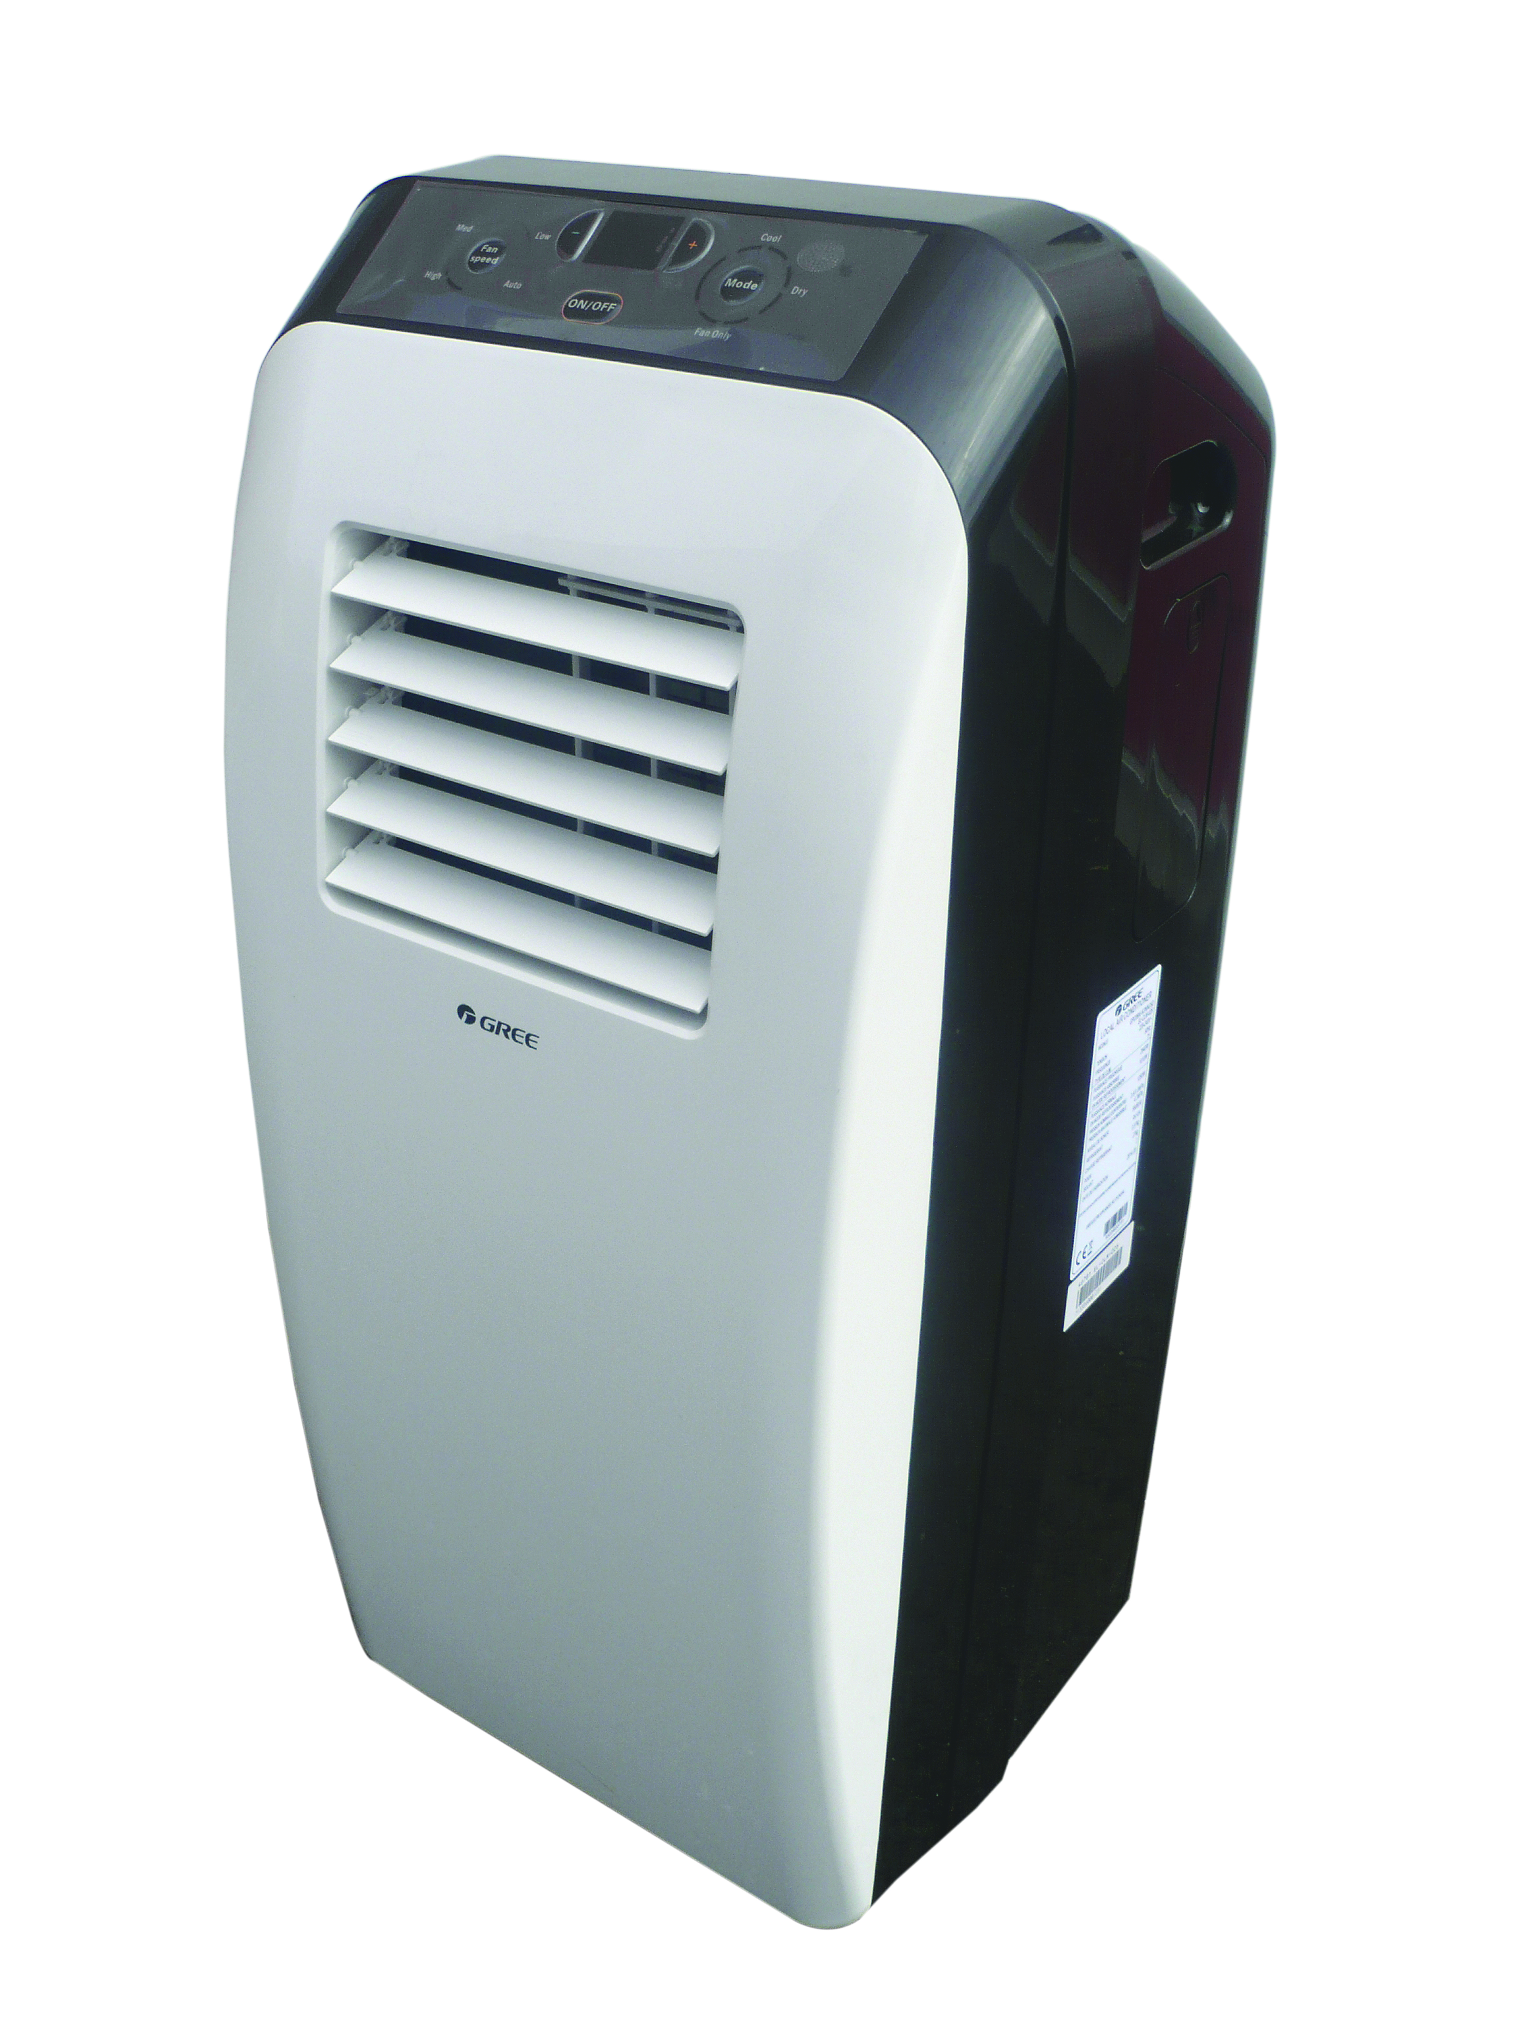
(EL-CLM-026)

249.- HT
Au lieu de 464.40

Climatiseur mobile 3 fonctions : climatisation, déshumidification et ventilation.
Puissance dégagée en réfrigération : 2.600 W
Rendement EER : 2,61
Classe énergétique A/-
Puissance absorbée en réfrigération (W) : 1.010
Courant absorbé en réfrigération (A) : 4,5
Tension d'alimentation (V/f/Hz) : 220~240 / mono / 50
Débit d'air (m3/h) : 250
Pression acoustique (PV~GV) dB(A) : 63~65
Fluide frigorifique : R410A
Télécommande et piles type LR6 fournies
Gaine pliante en plastique, longueur déplié : 170cm.
L'air chaud est évacué par une gaine située derrière le climatiseur, placée dans l'entrebâillement d'une porte ou d'une fenêtre.
Dimensions :
Largeur : 340 mm
Hauteur : 780 mm
Profondeur 394 mm
Valable : jusqu’au 09 juin 2015 à midi



Réfrigérateur
(BC-120)

199.-HT
au lieu de 249.-

Poids à l'expédition : 33.7 kg
Classe d‘efficacité énergétique : A+++
Capacité : 120 litre
Contenance net du réfrigérateur : 103 litre
Contenance du freezer : 15 litre
Zone de Température : 0 - 10°C
Puissance absorbée : 90 W
Consommation d'énergie : 0.245 kWh/24h
Raccordement au réseau : 220-240 V / 50Hz
Réfrigérant : R600A
Classe d‘efficacité énergétique : A+++
Classe climatique : N
Niveau de bruit : 41dB
Étagères : 2
Rayons : 3
Dimensions :
Profondeur 580 mm
Hauteur 850 mm
Largeur 550 mm
Valable : jusqu’au 09 juin 2015 à midi

BON DE COMMANDE
Je souhaite recevoir une documentation
Je souhaite contacter un responsable commercial
Je passe commande de :
…… Climatiseur mobile– EL-CLM-026 – CHF 249.-
…… Réfrigérateur– BC-120 – CHF 199.-

Adresse de livraison :
Personne de contact : …………………………………………………………………
Rue/NPA : ………………………………………………………………………………….
Téléphone : ………………………………………………………………………………….
E-mail : ………………………………………………………………………………………….

Adresse de facturation
Personne de contact : …………………………………………………………………
Rue/NPA : ………………………………………………………………………………….
Téléphone : ………………………………………………………………………………….
E-mail : ………………………………………………………………………………………….

SIGNATURE

